Міністерство освіти і науки України

Львівський національний університет імені Івана Франка

Факультет прикладної математики та інформатики

Кафедра програмування

Звіт

до лабораторної роботи №4

з теми

**“Аналіз повідомлень канального рівня Ethernet засобами Wireshark”**

Підготував:

cтудент ПМІ-33

Процьків Назарій

Львів 2023

**Хід роботи**

1. Від’єднавшись від мережі, запустив аналізатор мережевих пакетів Wireshark від імені адміністратора.
2. Після під’єднання до мережі реалізував захоплення кадрів та обрав кадр для аналізу. Кадр №1731, розмір 1242 байт (9936 біт).

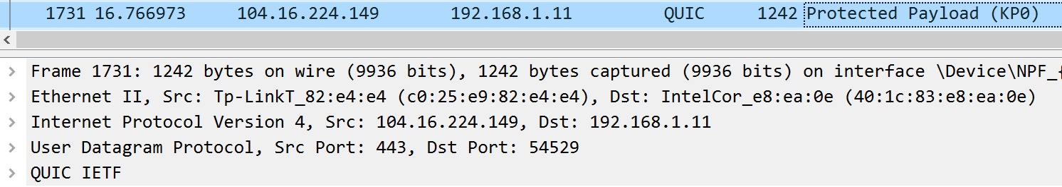

1. Час захоплення – 07.10.2023 23:58:14

Ієрархія протоколів стеку ТСР/ІР:

* Ethernet-кадр
* ІР-пакет
* UDP-сегмент
* DNS-повідомлення

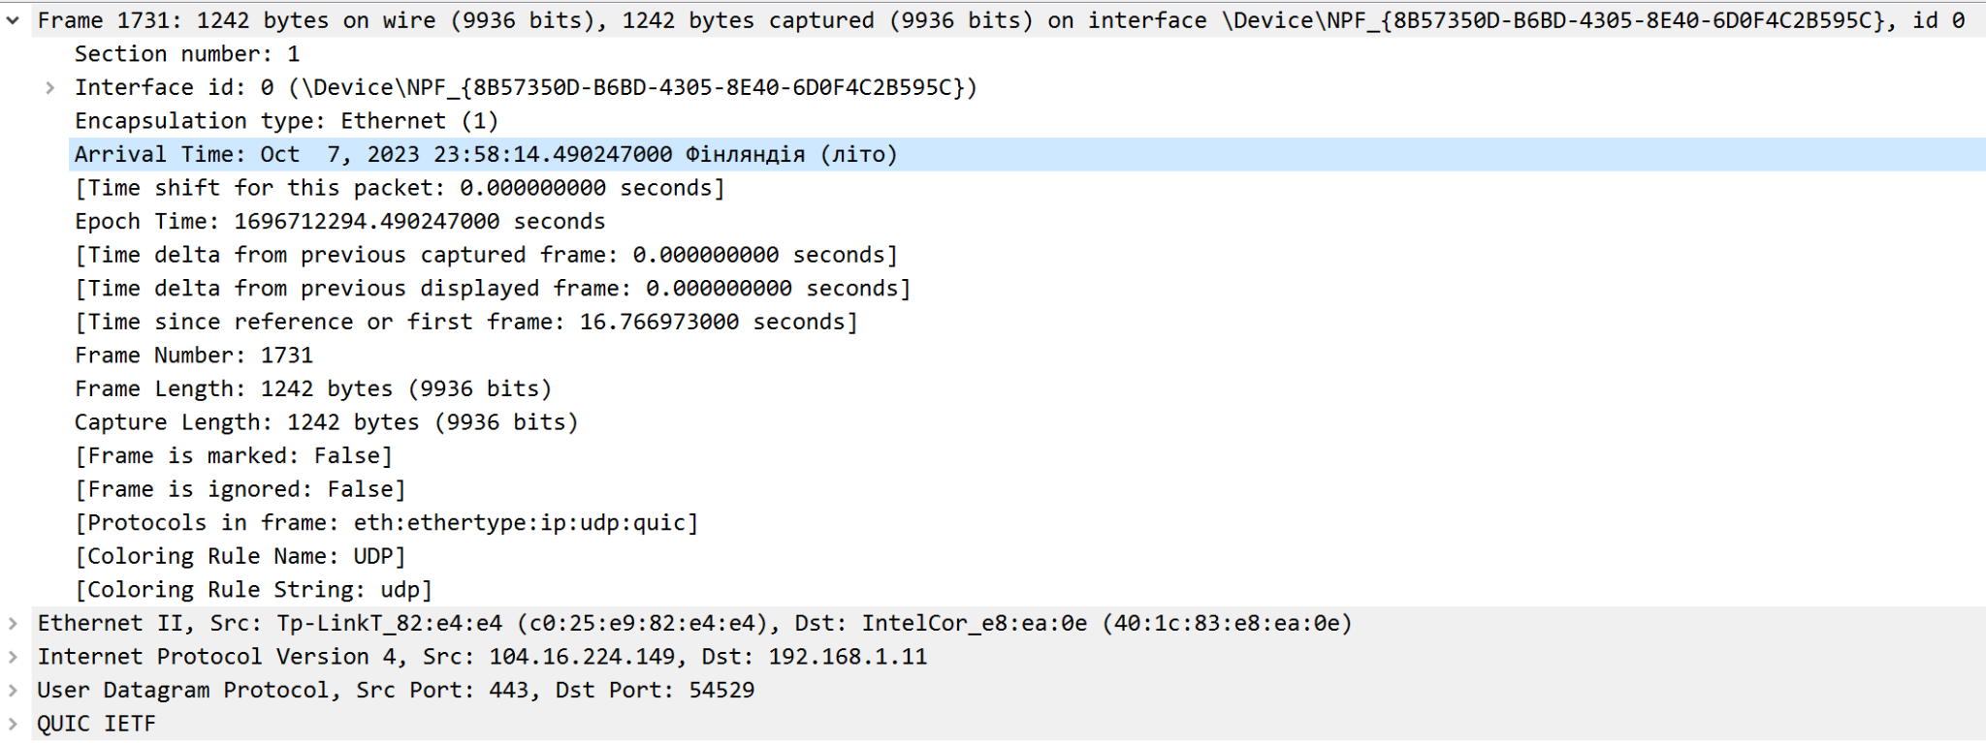

1. Заголовок кадру та його складові:

Отримувач: мережевий адаптер (МАС 40:1c:83:e8:ea:0e)

Відправник: маршрутизатор (МАС c0:25:e9:82:e4:e4)

Вкладений протокол, що передається: IPv4

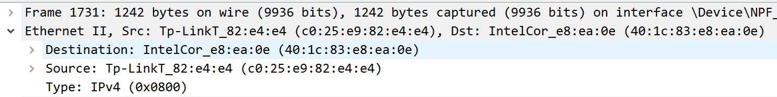

1. За першою половиною MAC адреси отримав інформацію про виробника пристроїв отримувача та передавача:

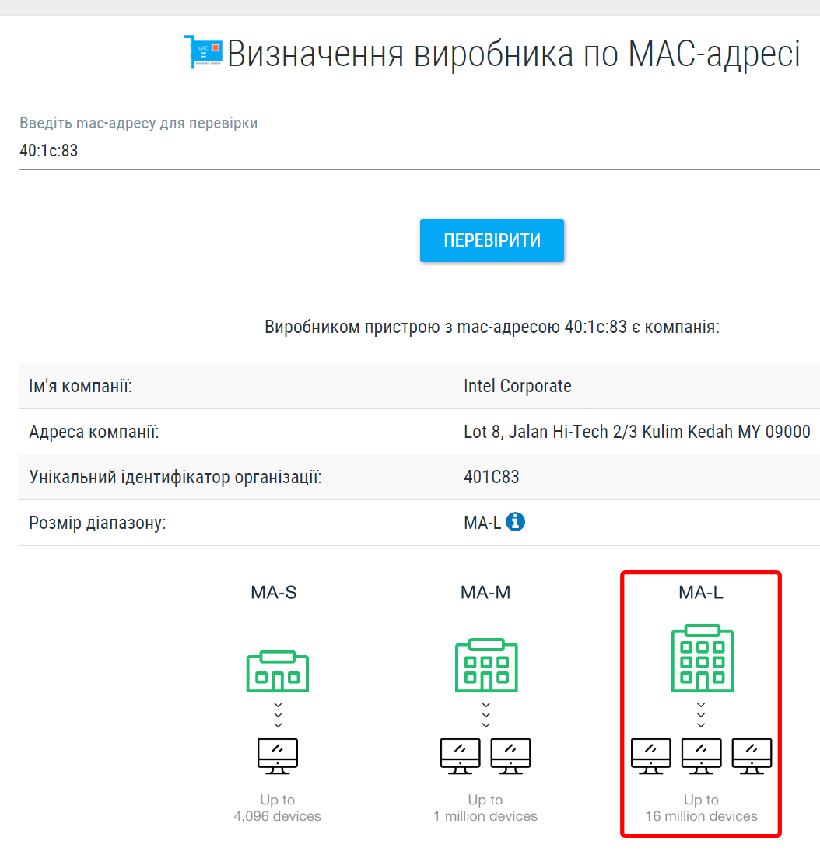

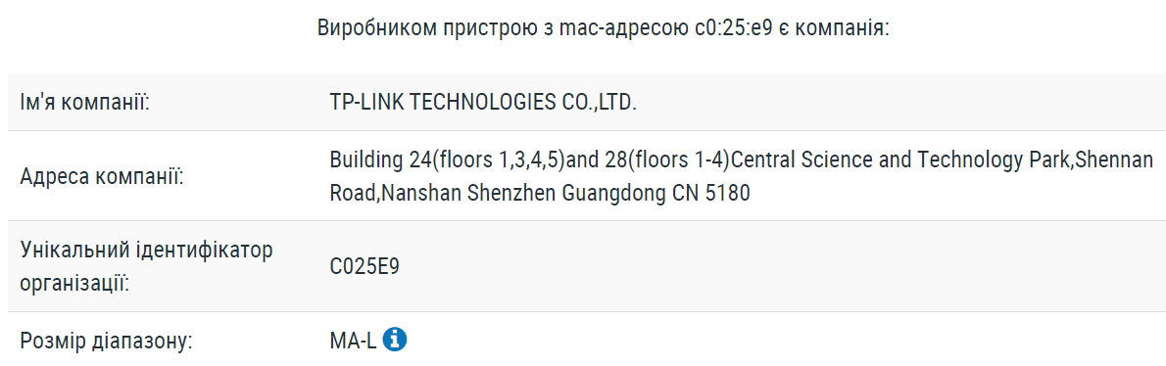

1. За допомогою фільтра знайшов кадри, які переносять повідомлення протоколу ARP

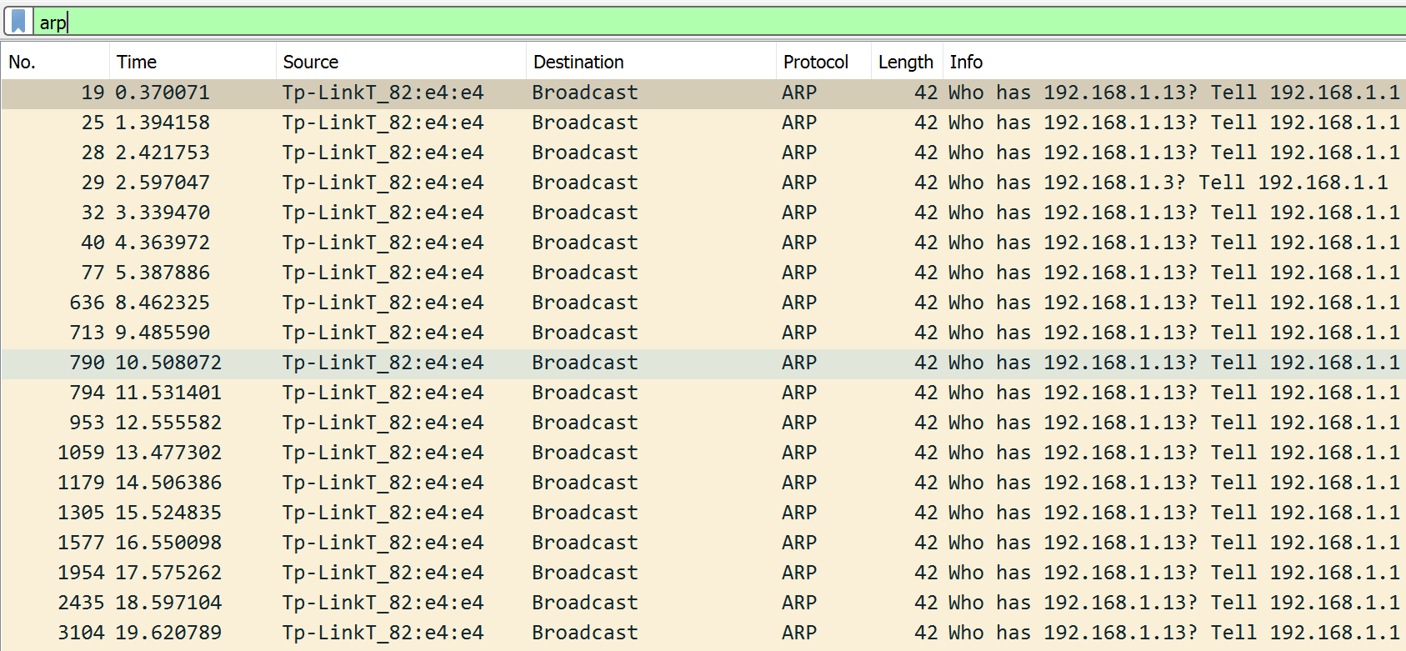

1. Поле Padding потрібне для внесення додаткових нулів, щоб ip-заголовок був кратним 32 бітам, у захоплених мною кадрів він і так є кратним тож це поле відсутнє.
2. Кінцевик відсутній, бо він використовується для перевірки успішності передачі даних, оскільки перевірка була успішно пройдена, то він не потрібен, бо корисної інформації не несе.